系统架构泛读报告

一、项目概述

DjangoBlog 是一款基于 Python 3.10+ / Django 5.2 构建的高性能博客系统，采用 HTML-over-the-wire (HTMX) 架构实现无刷新交互，前端由 Alpine.js + Tailwind CSS + Vite 构建。系统核心特色是灵活的插件系统（钩子机制），支持在不修改核心代码的前提下扩展功能。

应用模块划分（Django Apps）：

应用 | 职责
blog | 文章、分类、标签、友情链接、侧边栏、站点设置等核心内容管理
accounts | 用户注册、登录、登出、密码找回、邮箱验证
comments | 评论提交、嵌套回复、Emoji 反应（点赞）
oauth | 第三方社交登录（GitHub/Google/微博/QQ/Facebook）
servermanager | 运维管理（邮件发送日志、网站异常告警、公众号管理）
djangoblog | 项目核心：配置、URL 路由、信号、插件管理、工具函数、搜索引擎后端
plugins | 插件目录（8 个内置插件）
frontend | 前端源码（Vite 构建）

二、系统架构图

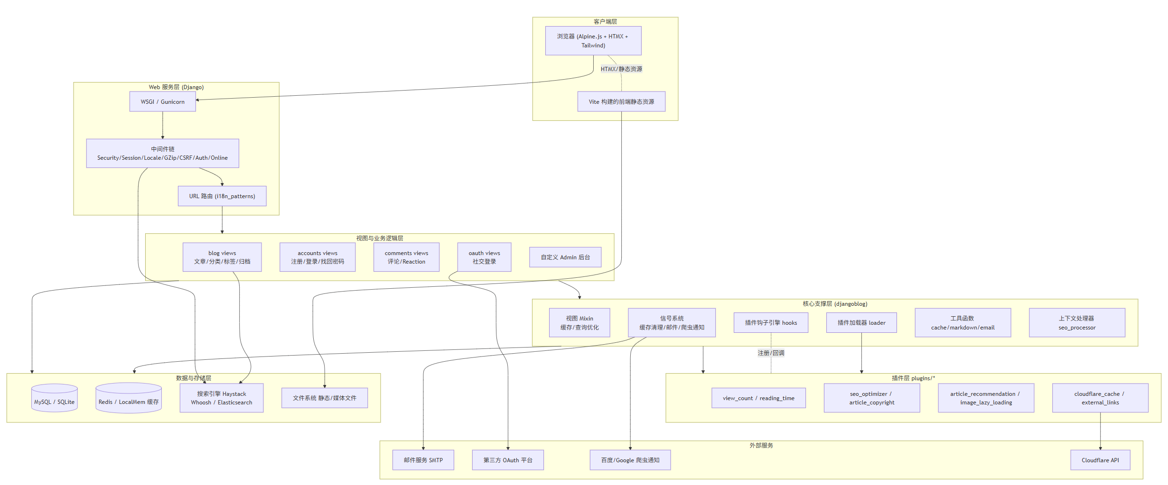

三、系统数据流图（DFD）

3.1 顶层上下文图（Level 0）

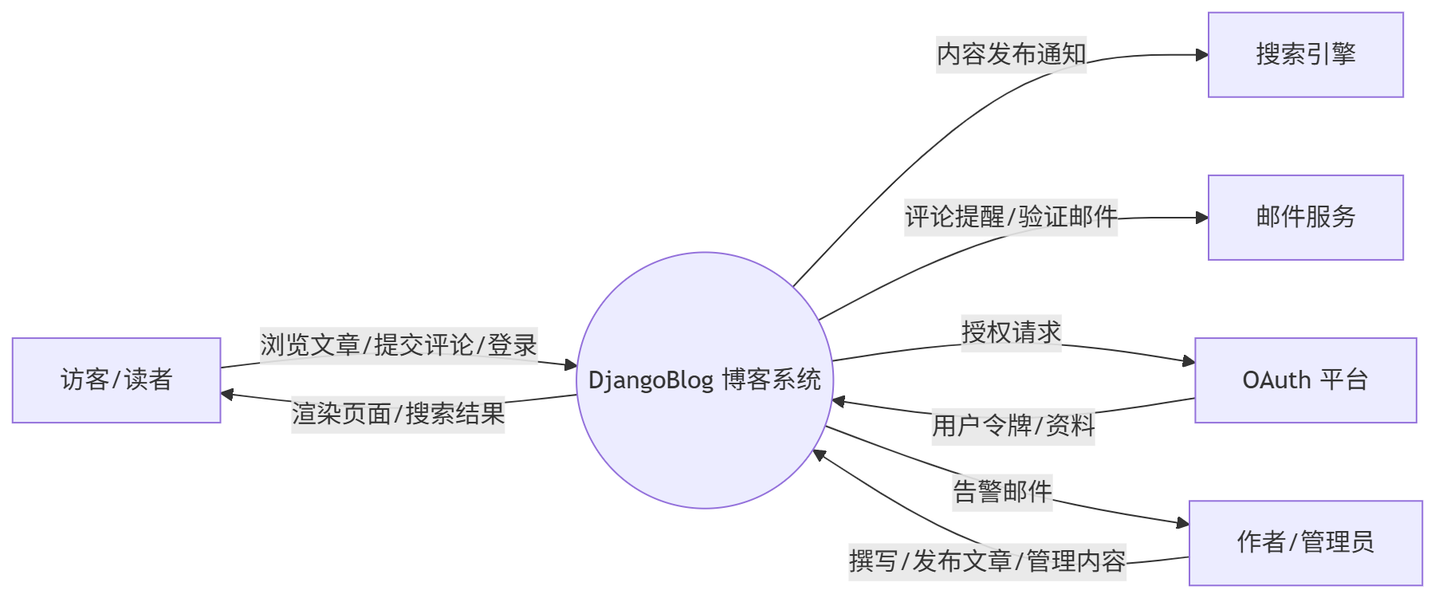

3.2 一层数据流图（Level 1 — 以文章浏览为例）

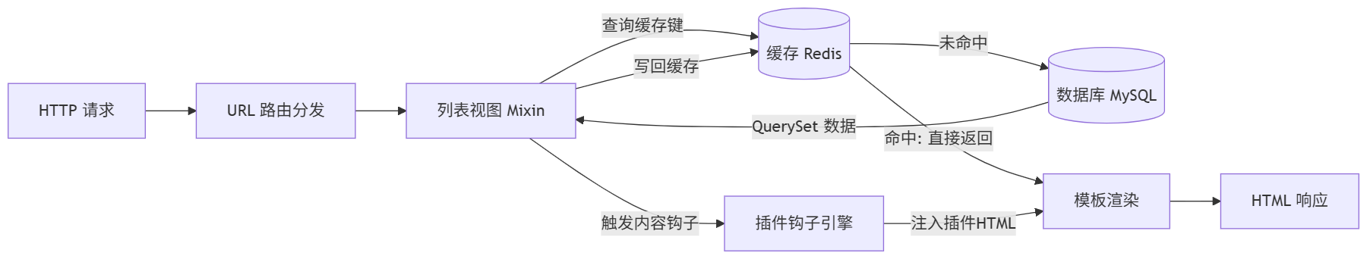

四、主要数据条目数据字典

4.1 核心实体（blog 应用）

Article（文章） — blog/models.py

字段 | 类型 | 说明
id | AutoField(PK) | 主键（继承自 BaseModel）
title | CharField(200, unique) | 文章标题
body | MDTextField | Markdown 正文
pub_time | DateTimeField | 发布时间
status | CharField(1) | 状态：d草稿 / p发布
comment_status | CharField(1) | 评论状态：o开放 / c关闭
type | CharField(1) | 类型：a文章 / p独立页面
views | PositiveIntegerField | 阅读量计数
author | FK → BlogUser | 作者（级联删除）
category | FK → Category | 所属分类
tags | M2M → Tag | 标签集合
article_order | IntegerField | 置顶排序权重
show_toc | BooleanField | 是否显示目录
creation_time / last_modify_time | DateTimeField | 创建/修改时间

组合索引：idx_type_status_pub、idx_status_views、idx_author_status_type、idx_category_status，用于优化列表/热门/作者/分类查询。

Category（分类）：name（唯一）、parent_category（自关联 FK，支持树形目录）、slug、index。提供 get_category_tree()（递归取父级）与 get_sub_categorys()（取所有子孙）。

Tag（标签）：name（唯一）、slug；get_article_count() 统计关联文章数。

BlogSettings（站点配置，单例）：站点名称、描述、SEO 关键词、文章摘要长度、侧边栏数量、配色方案 color_scheme、全局头尾 HTML、备案/统计代码、评论是否需审核 comment_need_review。clean() 保证全局仅一条；save() 会 cache.clear()。

Links（友情链接）/ SideBar（侧边栏）：均含 sequence（排序）、is_enable（启用开关）。Links 额外含 show_type（i/l/p/a/s 展示位置）。

4.2 用户与认证实体

BlogUser（用户） — 继承 AbstractUser，扩展 nickname、source（注册来源：Register/authorize/emailconfirm）、时间戳。__str__ 返回 email。

Comment（评论） — body(≤300)、author(FK)、article(FK)、parent_comment（自关联 FK 实现无限嵌套）、is_enable（审核开关）。索引：idx_art_parent_enable、idx_enable_id。

CommentReaction（评论 Emoji 反应） — comment(FK, related_name=reactions)、user(FK)、reaction_type（8 种 emoji）、created_at；unique_together=[comment,user,reaction_type] 保证每人每类型仅一次。

OAuthUser / OAuthConfig — OAuthUser 存储 openid、nickname、token、picture、type、email、metadata、关联 author；OAuthConfig 存储各平台 appkey/appsecret/callback_url/is_enable（每类型唯一）。

五、用例图

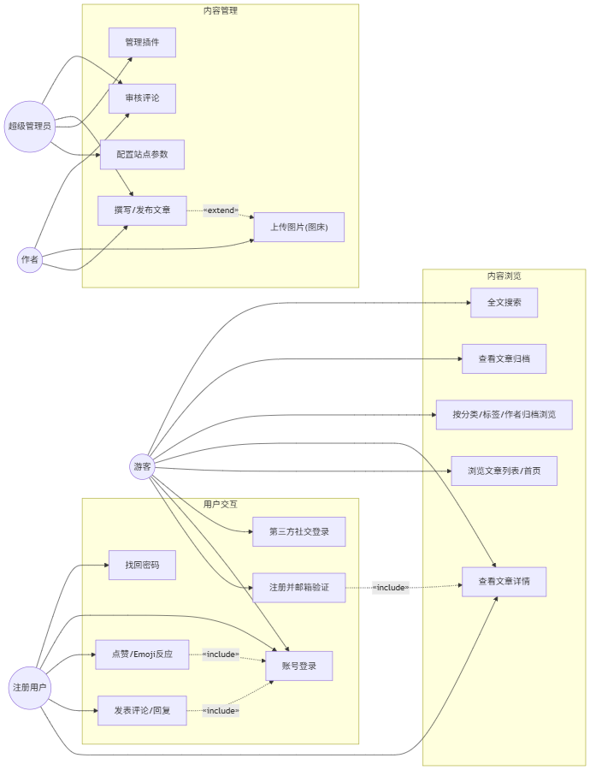

六、用例说明（关键用例）

用例 1：浏览文章详情（UC_Detail）
- 主要参与者：游客、注册用户
- 前置条件：文章已发布（status='p'）
- 主流程：
1. 用户请求 /article/{年}/{月}/{日}/{id}.html
2. 路由分发至 ArticleDetailView
3. 按主键获取文章对象；查询启用的父评论并预加载子评论与作者
4. 对评论分页，构造上下页锚点 URL
5. 触发插件钩子 article_detail_load、after_article_body_get
6. 计算 SEO（标题、描述、关键词）
7. Markdown 渲染正文，模板渲染并注入插件 HTML
- 后置条件：文章 views 计数递增；页面返回
- 异常流：文章不存在 → 404（page_not_found_view）

用例 2：发表评论/回复（UC_Comment）
- 参与者：已登录用户
- 前置条件：用户已登录，文章评论开启
- 主流程：
1. 提交评论表单至 CommentPostView（AuthenticatedFormView 自动校验登录与 CSRF）
2. 校验文章评论状态是否关闭
3. 根据站点配置 comment_need_review 决定 is_enable
4. 若含 parent_comment_id，建立父子回复关系
5. 保存评论，触发 post_save 信号
6. 信号清理相关缓存并异步发送评论通知邮件
- 后置条件：评论入库；邮件通知；缓存刷新
- 业务规则：需审核时评论默认不公开；关闭评论的文章拒绝提交

用例 3：第三方社交登录（UC_OAuth）
- 参与者：游客
- 主流程：
1. /oauth?type=github → oauthlogin 生成授权 URL 并跳转
2. 平台回调 /authorize → authorize 用 code 换取 token，拉取用户资料
3. 查找/创建 OAuthUser，按 email 关联或创建 BlogUser
4. 若拿到 email：登录、设置 session 与 logged_user cookie，触发 oauth_user_login_signal（拉取头像、清缓存）
5. 若无 email：跳转 require_email 要求绑定邮箱，邮件确认后 emailconfirm 完成绑定
- 异常流：token 获取失败 → 重新跳转授权页

用例 4：撰写并发布文章（UC_Write，Admin 后台）
- 主流程：管理员在自定义 Admin 使用 Markdown 编辑器撰写 → 保存触发 post_save 信号 → 通知百度/Google 爬虫 + 精细化清理列表/详情/分类/标签/作者/归档缓存 + 索引同步至搜索引擎（RealtimeSignalProcessor）

用例 5：全文搜索（UC_Search）
- 主流程：/search?q= → Haystack EsSearchView，启用高亮 → 后端走 Elasticsearch 或 Whoosh → 返回分页高亮结果

七、每个用例的顺序图

7.1 浏览文章详情

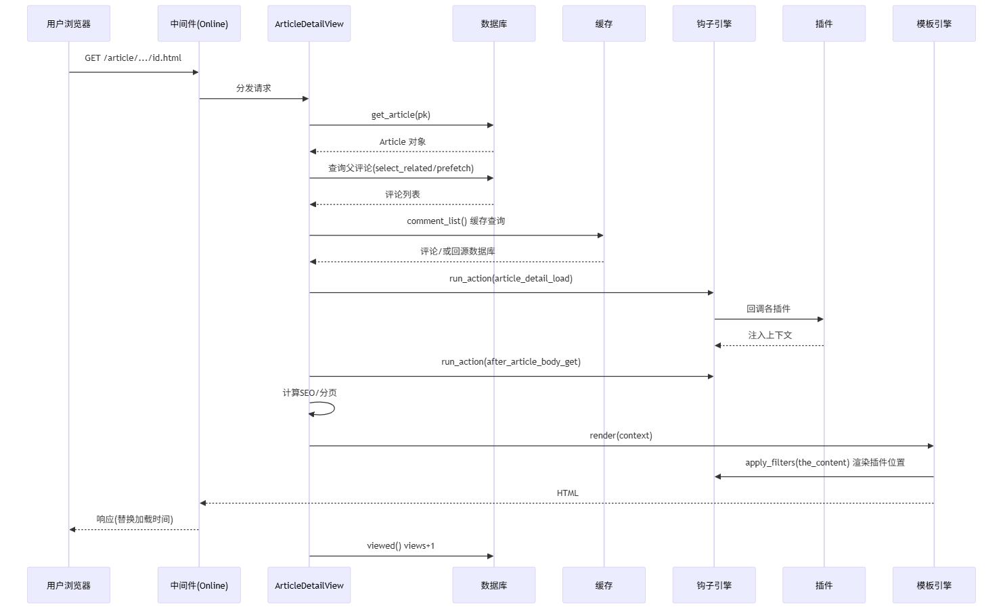

7.2 发表评论

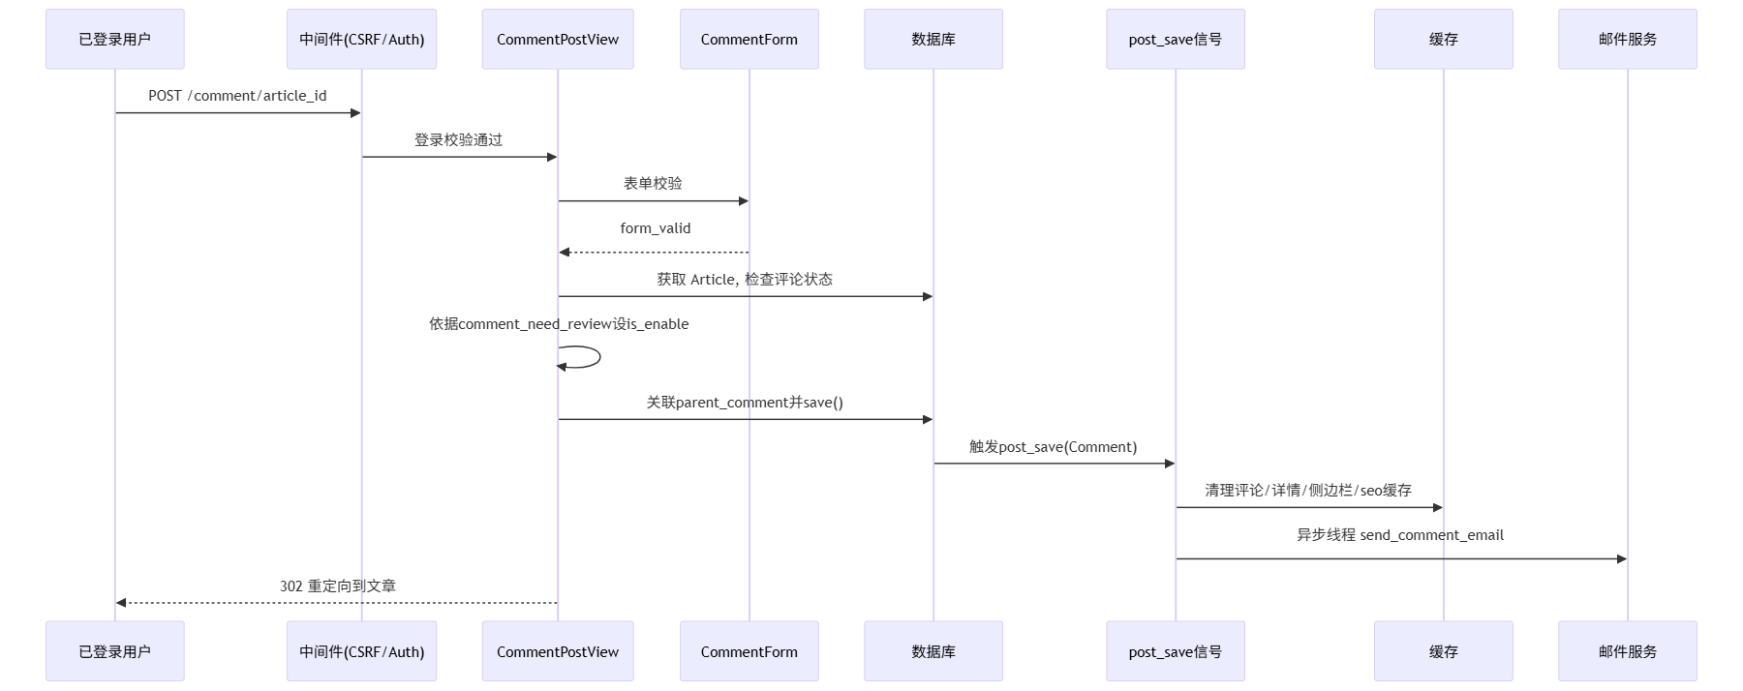

7.3 第三方社交登录

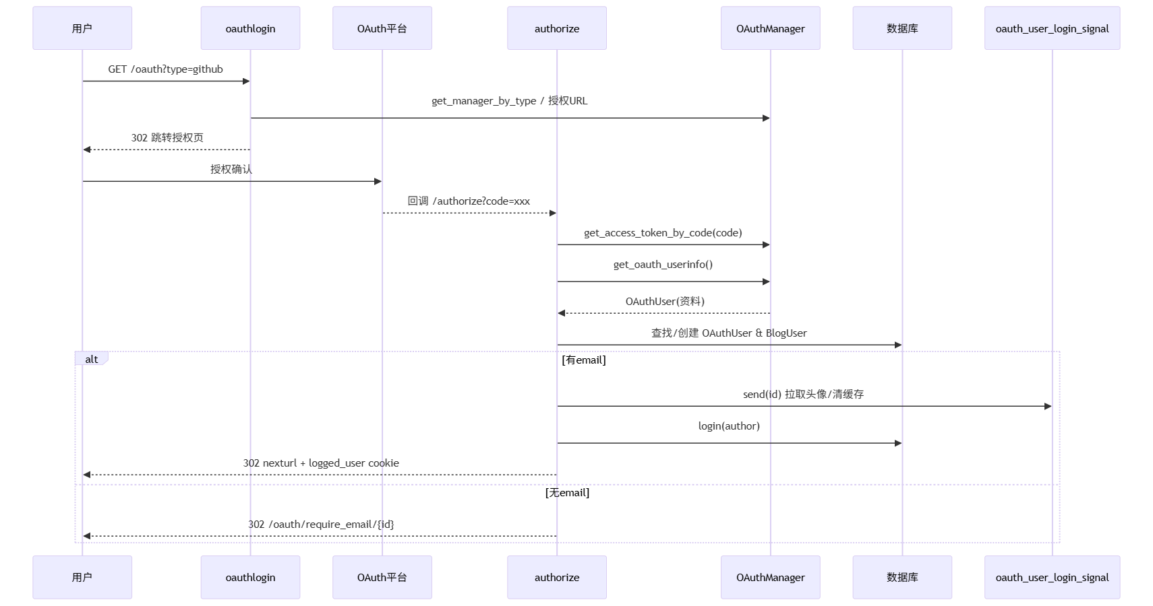

7.4 撰写发布文章（Admin）

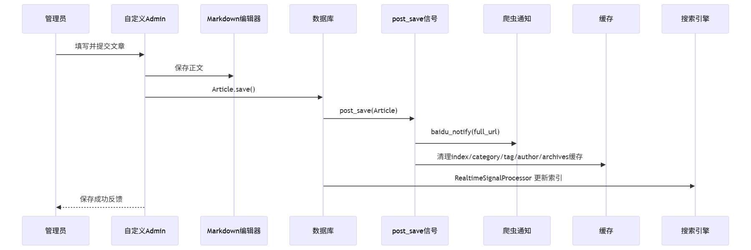

7.5 全文搜索

